Rapport de Séance 1 TYSZKA

J’ai passé le début de ma séance à faire des recherches sur les composants de notre projet (rail, interrupteurs , écran). J’ai également fait des recherches quant à la découpeuse laser, comme comment la faire fonctionner mais j’ai appris plus tard que je pouvais utiliser MakerCase et InkScape.

J’ai fait de nombreuse mesure afin de me donner une idée générale de la taille et de la forme de la boite ainsi que de commencer à placer les éléments (piles, carte arduino, moteurs,écran,rail, etc…) au bon endroit.
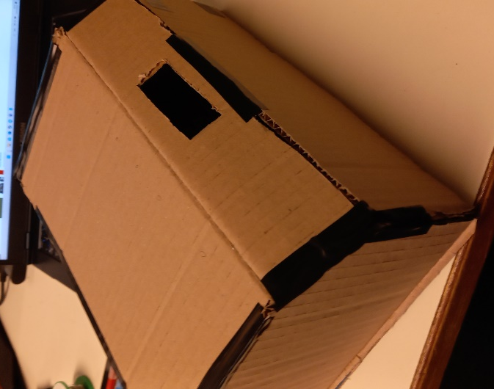
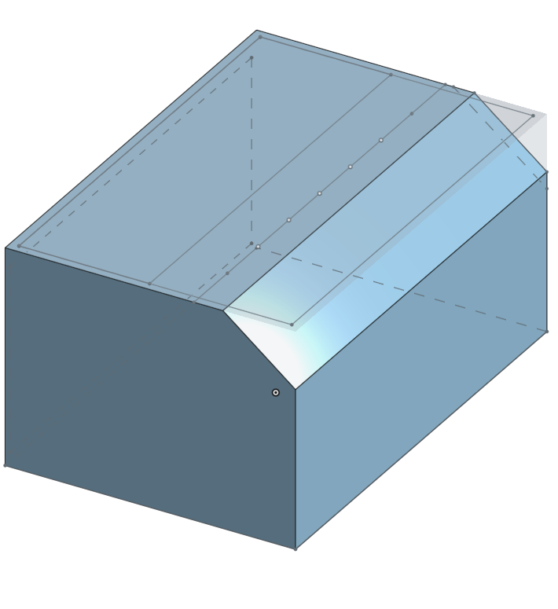
J’ai ensuite commencé la construction d’une maquette en carton ce qui m’a aidé par à mieux comprendre les formes et tailles de notre boite lors de la modélisation 3D sur OnShape.
C’est ce qui m’as permis de donner un bon angle sur la face inclinée, de trouver un moyen d’ouvrir la boite afin de faire de la future maintenance ou même d’installer les composants. J’ai ensuite pu modifier la maquette, de rajouter des trous pour les futures écran et bonton.

J’ai aussi pu aider mon camarade lors des nombreuses soudures par exemple.
Il me reste beaucoup à faire et j’ai fait moins de choses que ce que je n’espérais mais je suis tout de même satisfait du travail que j’ai effectué.

